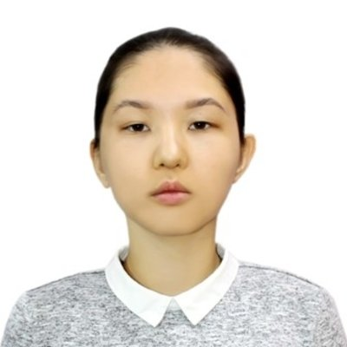 |  | Сартаева Еркежан Еркінқызы  Әйел, 22 года, туылған 12 қараша 1998  +7 (705) 9167333  sartayyerkeshka@gmail.com — қалаулы байланыс тәсілі  LinkedIn: http://linkedin.com/in/yerkesartay  Басқа сайт: https://ieeexplore.ieee.org/document/9202585  Тұрады: Шымкент  Азаматтығы: Қазақстан, жұмысқа рұқсат бар: Қазақстан  Көшуге дайынмын: Алматы, Нұр-Сұлтан, іссапарларға дайын
Қалаулы лауазым және жалақы
Программист  Мансап басы, студенттер  • Ақпараттық технологиялар, интернет, мультимедиа  • Ғылым, білім  Жұмыспен қамтылу: жобалық жұмыс, тағылымдама, жартылай жұмысбастылық, толық жұмысбастылық  Жұмыс кестесі: вахталық әдіс, aлып тасталған жұмыс, икемді кесте, толық күн  Жұмысқа дейінгі жолдағы қалаулы уақыт: бір сағаттан артық емес |  |  | 300 000  KZT
Жұмыс тәжірибесі —1 жыл 5 айлар
Маусым 2020 — қазіргі уақыт  6 айлар |  | Alser  Алматы, alser.kz  Software Developer / Разработчик ПО  - Developing real-time face recognition through an IP camera  - Working on customer traffic tracking with computer vision to  determine which products in the shop are most popular among  walk-ins  - Developing a re-stocking notification system that keeps track of the number of products on shelves and notifies staff about shelves that need to be re-filled  - Writing a resume parser (HH format)  ________________________________________________  Работа над различными проектами, например:  - Разработка модели распознавания лиц в реальном времени  - Разработка модели для счетчика посетителей в магазинах  - Разработка модели определения количества товаров на полках  - Разработка парсера резюме (формат HH)
Қазан 2019 — Тамыз 2020  11 айлар |  | The Hong Kong Polytechnic University / Гонконгский политехнический университет  Китай, comp.polyu.edu.hk  Student Teaching Assistant / Ассистент профессора  - Consulting students on their AppInventor projects, helping  them resolve bugs and improve performance  - Developing e-learning materials for a computer science learning channel  ________________________________________________  - Создание образовательных видео  - Консультация студентов по проектам
Маусым 2019 — Тамыз 2019  3 айдың |  | Viatick Pte Ltd.  Сингапур, viatick.com  IT Developer / IT разработчик  - Developed and trained machine learning models for condition  monitoring and object detection in Python  - Integrated TensorFlow image classification models into Cordova and native iOS (Swift) and Android (Java) applications  - Worked on BLE scanning and beacon configuration  ________________________________________________  - Разработка моделей машинного обучения в TensorFlow для определения объектов в реальном времени
Білім
Бакалавр
2020 |  | The Hong Kong Polytechnic University  Faculty of Engineering / Инженерия, Computing / Программирование
2019 |  | Embry-Riddle Aeronautical University  Faculty of Engineering / Инженерия, Computer Science / Программирование
Біліктілік арттыру, курстар
2019 |  | Embry-Riddle Aeronautical University  The Hong Kong Polytechnic University, Exchange Program / Обмен
Тестер, емтихандар
2020 |  | GRE  ETS, Verbal - 163/170, Quant - 163/170, Analytical writing - 4.5/6.0
2019 |  | IELTS  British Council, Overall: 8.5. Listening - 9.0, Reading - 9.0, Writing - 6.5, Speaking - 8.5
Электрондық сертификаттар
2020 |  | Machine Learning Coursera
Басты дағдылар
Тілдерді білу |  | Қазақ тілі — Туған  Ағылшын — C2 — Кемеліне жеткен  Орыс — C2 — Кемеліне жеткен
Дағдылар |  | Python JavaScript Linux MySQL HTML Java CSS jQuery PHP Ajax Bootstrap AWS Перевод MS Excel MS PowerPoint MS Word Git MS SQL OOP RESTful API Flask C/C++ Docker
Жүргізу тәжірибесі
Жеке автокөлік бар
Санат құқықтары B
Қосымша ақпарат
Ұсыныстар |  | Alser  Семён Степанов (Директор IT департамента)
Мен туралы |  | - A junior software developer specialising in state-of-the-art computer vision technologies  - A fresh graduate with a first-honours degree in applied computing who was included in the Dean’s Honours List twice  - An excellent team worker and communicator proficient in 3 languages, with an IELTS score of 8.5  ________________________________________________  Выпускница Гонконгского политехнического университета по специальности "инженер-программист". Имею опыт работы над проектами разной тяжести, начиная от сайтов и заканчивая менеджером процессов Linux. IELTS - 8.5 (Advanced), 2 раза была включена в список чести декана за отличные показатели в учебе.

